CRONOGRAMA IQM 2022

DATA | 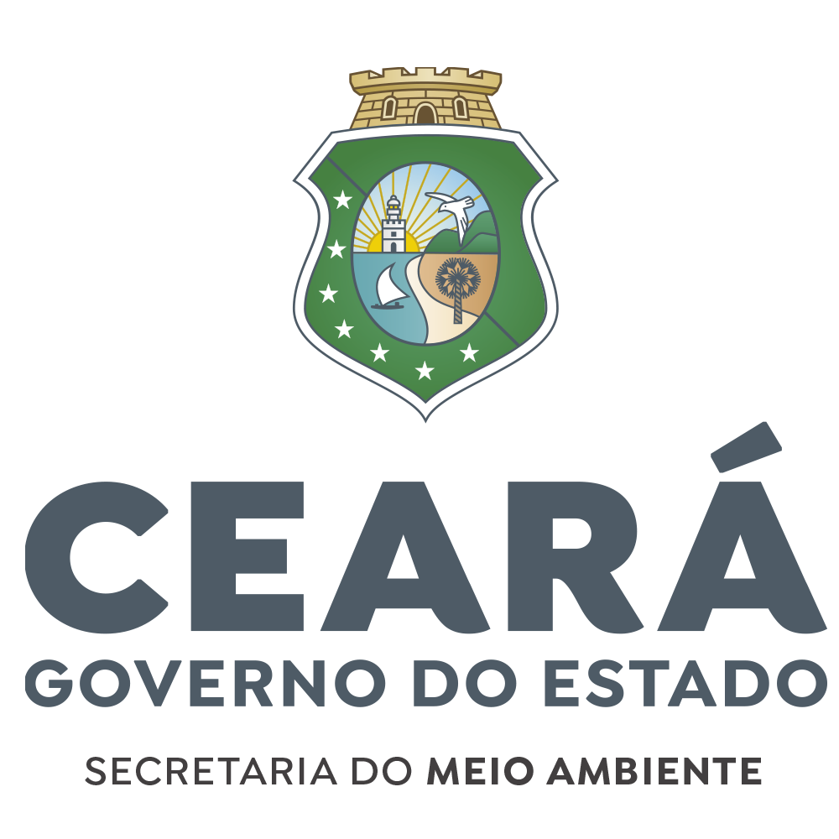  ATIVIDADE
31 de janeiro | Divulgação do Cronograma e Formulário de Requerimento de Recursos.
31 de janeiro | Divulgação dos Formulários de Coleta de Dados.
01 a 30 de junho | Cadastro dos municípios, preenchimento do Fomulário de Coleta de Dados e envio de documentação comprobatória.
01 a 19 de julho | Avaliação dos municípios.
20 de julho | Divulgação do resultado preliminar dos municípios.
21 a 25 de julho | Período de início e encerramento de recursos dos municípios quanto ao resultado preliminar
26 a 28 de julho | Período de avaliação dos recursos dos municípios quanto ao resultado preliminar.
28 de julho | Divulgação da Avaliação de Recursos apresentados pelos municípios quanto ao resultado preliminar.
29 de julho | Divulgação do Resultado Final do IQM 2022.
29 de julho | Envio do resultado ao IPECE.

